ADI高功率硅开关可节省大规模MIMO RF前端

设计中的偏置功率和外部组件
来源：微波射频网 作者：ADI-Bilge Bayrakci
多输入、多输出(MIMO) 收发器架构广泛用于高功率RF 无线通信系统的设计。作为迈入5G 时代的一步，覆盖蜂窝频段的大规模MIMO 系统目前正在城市地区进行部署，以满足用户对于高数据吞吐量和一系列新型业务的新兴需求。高度集成的单芯片射频收发器解决方案(例如，ADI 新推出的ADRV9008/ADRV9009产品系列) 的面市促成了此项成就。在此类系统的RF 前端部分仍然需要实现类似的集成，意在降低功耗(以改善热管理) 和缩减尺寸(以降低成本)，从而容纳更多的MIMO 通道。
MIMO 架构允许放宽对放大器和开关等构建模块的RF 功率要求。然而，随着并行收发器通道数目的增加，外围电路的复杂性和功耗也相应升高。ADI 采用硅技术的新型高功率开关专为简化RF 前端设计而研发，免除外围电路的需要并将功耗降至可忽略不计的水平。ADI 采用硅技术的新型高功率开关为RF 设计人员和系统架构师提供了提高其系统复杂度的灵活性，且不会让RF 前端成为其设计瓶颈。
在时分双工(TDD) 系统中，天线接口纳入了开关功能，以隔离和保护接收器输入免受发送信号功率的影响。该开关功能可直接在天线接口上使用(在功率相对较低的系统中，如图1 所示)，或在接收路径中使用(针对较高功率应用，如图2 所示)，以保证正确接至双工器。在开关输出上设有一个并联支路将有助改善隔离性能。
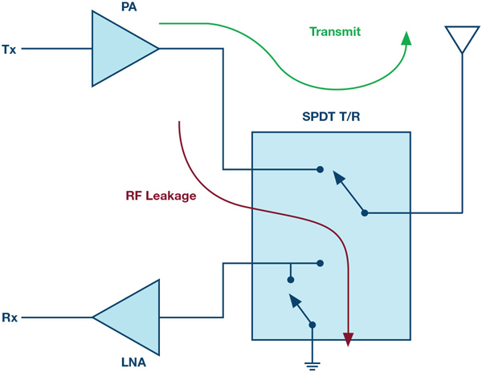
图1. 天线开关。
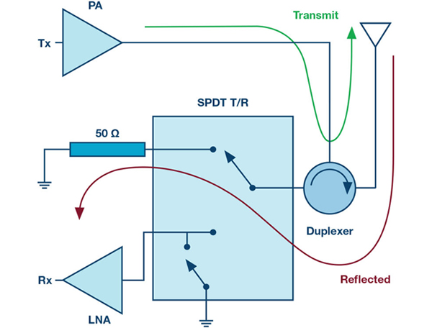
图2. LNA 保护开关。
基于PIN 二极管的开关具备低插入损耗特性和高功率处理能力，一直是首选解决方案。然而，在大规模MIMO 系统的设计中，它们需要高偏置电压以施加反向偏置(用于提供隔离) 和高电流以施加正向偏置(用于实现低插入损耗)，这就变成了缺点。图3 示出了一款用于基于PIN 二极管的开关及其外设的典型应用电路。三个分立的PIN 二极管通过其偏置电源电路施加偏置，并通过一个高电压接口电路进行控制。
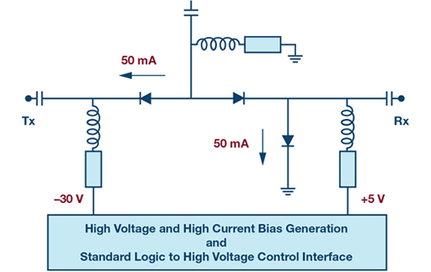
图3. PIN 二极管开关。
ADI 的新款高功率硅开关更适合大规模MIMO 设计。它们依靠单5 V 电源供电运行，偏置电流小于1 mA，并且不需要外部组件或接口电路。图4 中示出了内部电路架构。基于FET 的电路可采用低偏置电流和低电源电压工作，因而将功耗拉低至可忽略的水平，并可在系统级上帮助热管理。除了易用性之外，该器件架构还可提供更好的隔离性能，因为在RF 信号路径上纳入了更多的并联支路。
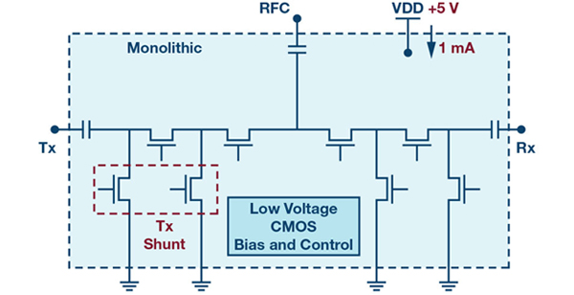
图4. ADRV9008/ADRV9009 硅开关。
图5 并排对比了单层PCB 设计上基于PIN 二极管的开关和新型硅开关的印刷电路板(PCB) 原图。与基于PIN 二极管的开关相比，硅开关所占用的PCB 面积不到其1/10。它简化了电源要求，且不需要高功率电阻器。
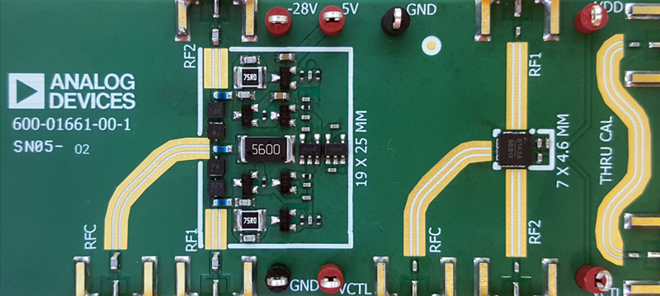
图5. 基于PIN 二极管的开关设计与硅开关的并排比较。
ADI 的高功率硅开关能够处理高达80 W 的RF 峰值功率，这足以满足大规模MIMO 系统的峰值平均功率比要求，并留有裕量。表1 列出了ADI 专为不同的功率级别和各种封装类型而优化的高功率硅开关系列。这些器件继承了硅技术的固有优势，而且与替代方案相比，可实现更好的ESD 坚固性和降低部件与部件间的差异。
大规模MIMO 系统将继续发展，并将需要进一步提高集成度。ADI 的新型高功率硅开关技术很适合多芯片模块(MCM) 设计，将LNA 一起集成，以提供面向TDD 接收器前端的完整、单芯片解决方案。另外，ADI 还将调高新设计的频率，并将引领针对毫米波5G 系统的相似解决方案。随着ADI 将其高功率硅开关产品系列扩展到了X 波段频率和更高的常用频段，电路设计人员和系统架构师还将在其他应用(例如相控阵系统) 中受益于ADI 新型硅开关。

表1. ADI 新推出的高功率硅开关系列
产品型号 | 频率 | 插入损耗 | 隔离 | 平均功率 | 峰值功率 | 封装
ADRF5130 | 0.7GHz 至3.5GHz | 0.6dB，2.7GHz  0.7dB，3.8GHz | 45dB，3.8GHz | 20W | 44W | 4mm x 4mm
ADRF5132 | 0.7GHz 至5.0GHz | 0.60dB，2.7GHz  0.65dB，3.8GHz  0.90dB，5.0GHz | 45dB，3.8GHz  45dB，5.0GHz | 3.2W | 20W，3.8GHz  10W，5.0GHz | 3mm x 3mm
ADRF5160 | 0.7GHz 至4.0GHz | 0.8dB，2.7GHz  0.9dB，3.8GHz | 48dB，3.8GHz | 40W | 88W | 5mm x 5mm
作者：Bilge Bayrakci，Analog Devices 公司
作者简介：Bilge Bayrakci 是 ADI 射频和微波控制产品部的营销和产品经理。他获得伊斯坦布尔科技大学电气工程硕士学位，并拥有20 多年的半导体行业从业经验。他于2009 年加入ADI。

